Ρυθμίσεις πρόσβασης στο ασύρματο δίκτυο του ΤΕΙ Σερρών στα
iPhone/iPad

Στις iOS συσκευές ο μόνος τρόπος να περαστούν ρυθμίσεις ασφαλείας στο wifi είναι μέσω του .mobileconfig Connection Profile. Το ΚΛ&ΔΔ έχει δημιουργήσει ένα προφίλ σύνδεσης (eduroam.mobileconfig) το οποίο εφαρμόζει τις σωστές ρυθμίσεις για την υπηρεσία eduroam.
Μπορείτε να εγκαταστήσετε το προφίλ αυτό στο iPhone ή iPad με έναν από τους παρακάτω δύο τρόπους:
- Κατεβάζετε μέσω Safari το eduroam.mobileconfig από τη διεύθυνση http://noc.teiser.gr/wifi/eduroam.mobileconfig.
- Το στέλνετε σε email λογαριασμό σας και ανοίγετε το συνημμένο μέσω iPhone/iPad.
Μόλις πατήσετε στο link του προφιλ θα εμφανιστoύν τα παρακάτω παράθυρα στα οποίο πατάτε και στα δύο Εγκατάσταση: (εικ. 1,2)
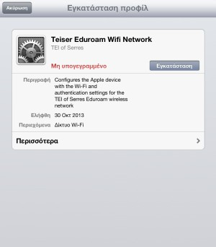
Εικόνα 1
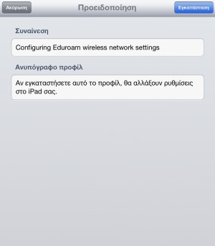
Εικόνα 2
Θα δείτε το παράθυρο επιβεβαίωσης ότι το προφίλ εγκαταστάθηκε επιτυχώς. Πατήστε Τέλος: (εικ. 3)
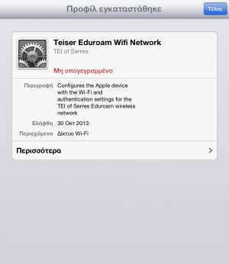
Εικόνα 3
Επιλέξτε eduroam από τη λίστα των διαθέσιμων ασύρματων δικτύων. Θα εμφανιστεί το παράθυρο εισαγωγής των στοιχείων του ιδρυματικού λογαριασμού σας. Συμπληρώστε τα και πατήστε Είσοδος. (εικ. 4,5)
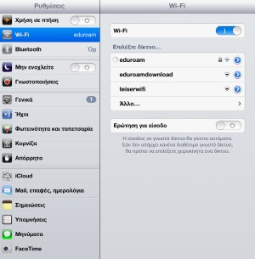
Εικόνα 4
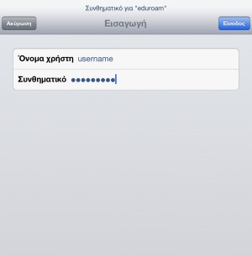
Εικόνα 5
Πατήστε Αποδοχή στο παράθυρο με το πιστοποιητικό που εμφανίζεται και θα είστε πλέον συνδεδεμένοι στο ασύρματο δίκτυο eduroam. (εικ. 6,7)
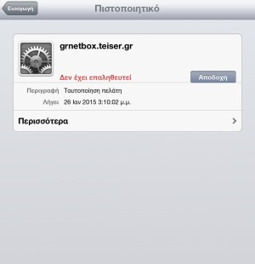
Εικόνα 6
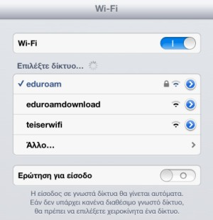
Εικόνα 7
Σε επόμενες προσπάθειες σύνδεσης στο eduroam δε θα σας ζητούνται τα στοιχεία εισόδου καθώς αυτά θα έχουν αποθηκευτεί.

Αφαίρεση του προφίλ
Αν θέλετε να αφαιρέσετε το προφίλ του eduroam από τη συσκευή σας πηγαίνετε στις Ρυθμίσεις -> Γενικά και επιλέγετε το Teiser Eduroam Wifi Network από το Προφίλ. Πατήστε Αφαίρεση. Όλες οι ρυθμίσεις και οι κωδικοί θα διαγραφούν. (εικ. 8, 9)
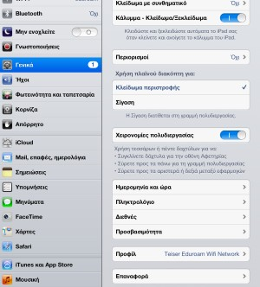
Εικόνα 8
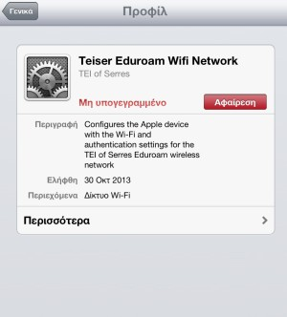
Εικόνα 9

